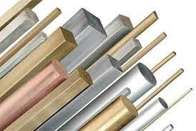
Lesbrief Metaal I Opdracht 1
Lesdoel
Aan het einde van de les kun je vertellen welke verschillende soorten metaal die je kunt gebruiken voor een werkstuk. Je kunt de eigenschappen van verschillende soorten metaal benoemen en de verschillende soorten metaal herkennen.
Werktijd
1 lesuur
Beoordeling
- kwaliteit en verzorging van de opdracht onvoldoende / voldoende / goed
Opdracht
- Waar werd vroeger metaal voor gebruikt?

____________________________________________________________________

____________________________________________________________________

- Waar wordt metaal tegenwoordig voor gebruikt?
____________________________________________________________________

____________________________________________________________________

- Uit het mengsel van welke twee stoffen bestaat staal?

____________________________________________________________________

- Wat is het kenmerk van snelstaal?
____________________________________________________________________

____________________________________________________________________

- Is aluminium lichter of zwaarder dan staal?
____________________________________________________________________

- Waarom kiest men soms liever staal dan voor aluminium voor een werkstuk? Geef een reden.

____________________________________________________________________

____________________________________________________________________
- Wat is het oudste metaal dat door de mens wordt gebruikt?

____________________________________________________________________

- Noem twee kenmerken van koper.

1.__________________________________________________________________

2.__________________________________________________________________
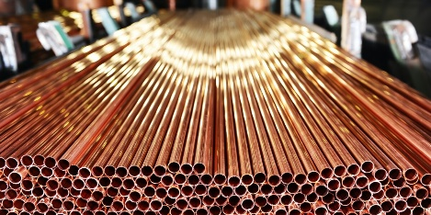

- Bespreek je werk met een klasgenoot.
- Verbeter je werk waar nodig is.
- Sla je werk op in de map ‘Product maken en verbeteren’.

